1. 编写完TensorFlow代码后尝试运行，但一直报错无法运行，遂编写完成pytorch并成功运行
2. Rnn是一种用于处理序列数据的神经网络，它通过在网络中引入循环来保持对之前信息的记忆。在处理序列的每个元素时，RNN 会更新其内部状态，这个状态包含了之前时间步的信息。这种设计使得 RNN 能够捕捉到序列中的时间依赖关系。作为基本的循环神经网络，能够处理序列数据，但容易遇到梯度消失或爆炸的问题，不适合学习长期依赖关系。LSTM通过引入门控机制解决了 RNN 的长期依赖问题，这些门包括输入门、遗忘门和输出门，它们共同控制信息的流动和更新。LSTM能够捕捉序列中的长期信息，但参数较多，计算复杂度较高。GRU作为简化版的LSTM，将输入门和遗忘门合并为一个单一的更新门，结构上更加轻量级，参数更少，通常在保持良好性能的同时训练速度更快。
3. 训练过程：

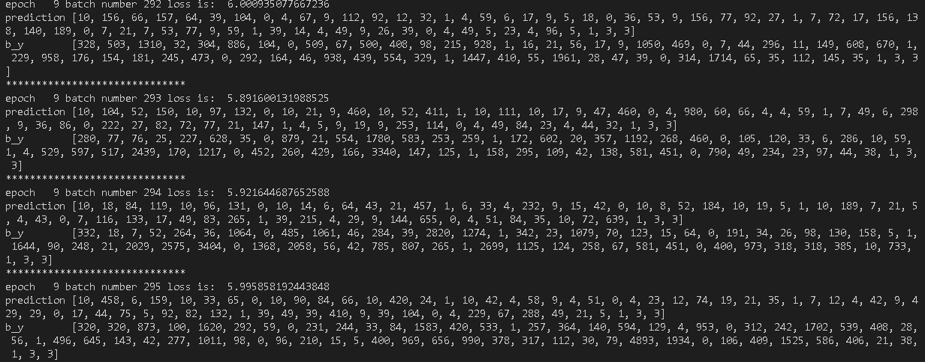

1. 结果：

